**TEDENSKO RAZVEDRILO 5**

Drage učenke in učenci,

dnevi v karanteni se lahko zelo vlečejo, zato sva za vas pripravili tudi Tedensko razvedrilo, ki bo, vsaj upava, vzpodbudilo vaše možgančke in se boste preizkusili v reševanju ugank. Veliko uspeha pri reševanju vam želiva!

Rešene nama lahko pošljete na naslednja elektronska naslova [mateja.razgor@guest.arnes.si](mailto:mateja.razgor@guest.arnes.si) in [jana.elouissi@guest.arnes.si](mailto:jana.elouissi@guest.arnes.si). Ob zaključku spletnega reševanka tedenskih razvedril bomo izžrebali zmagovalca, ki bo prejel knjižno nagrado.

**Naloge si sledijo od lažjih nalog k težjim. Mlajše učenke in učenci rešite čim več, za starejše pa upava, da se prebijete skozi celotno uganko.**

**ALI VEŠ?**

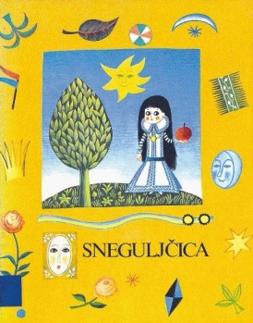 **V KATERI STRUPENI SADEŽ JE UGRIZNILA SNEGULJČICA ?**

1. JAGODO.
2. JABOLKO.
3. MALINO.

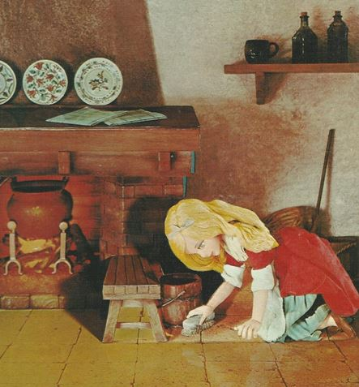**KAJ JE PEPELKA IZGUBILA MED BEGOM?**

1. ZLATI ČEVELJČEK.
2. SVILENO NOGAVIČKO.
3. STEKLENI ČEVELJČEK.

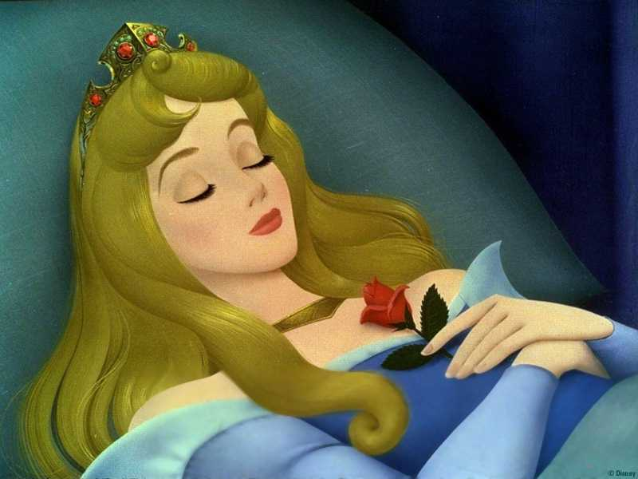**KAJ JE DELALA TRNJULČICA V GRADU?**

1. PELA IN PLESALA.
2. SPALA.
3. REŠEVALA UGANKE.

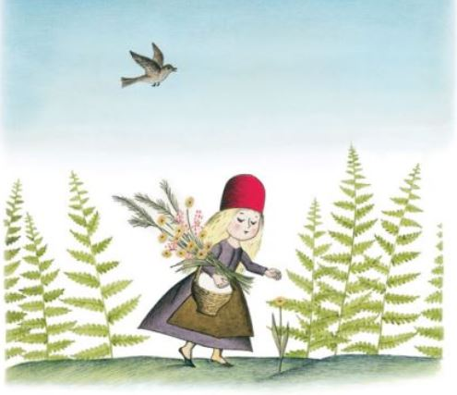**KAKO JE BILO IME DEKLICI, KI JE V GOZDU SREČALA VOLKA?**

1. RDEČA ROKAVIČKA.
2. ZELENA KAPICA.
3. RDEČA KAPICA.

**REŠI KRIŽANKO.**

**ČE SI PRAVILNO REŠEVAL/A, BOŠ UGOTOVIL/A KATEREGA DESETERONOŽCA IŠČEMO.**

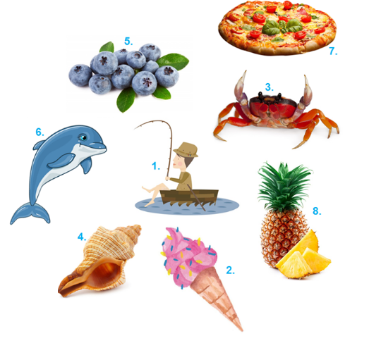

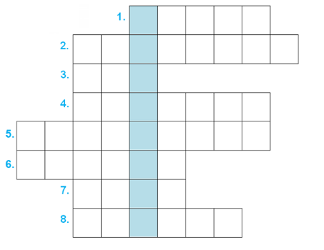

**UGANEŠ?**

*Vse noči*

*ob tebi bedi,*

*se zjutraj zjezi,*

*ti sanje spodi.*

TO JE ______________________.

*Beli zobje,*

*pa črni so vmes,*

*trebuh raztegne,*

*ko vabi na ples.*

TO JE ______________________.

**ZAPRI** knjige,

v atlas ne glej,

francosko **središče**

brž mi povej!

REŠITEV UGANKE NAJDEŠ S PREMEŠČANJEM VELIKIH TISKANIH ČRK.

TO JE ______________________.

**LEPA** gorska dolina,

vrhovi nad njo...

te slika spominja,

le kje bi bilo?

REŠITEV UGANKE NAJDEŠ S PREMEŠČANJEM VELIKIH TISKANIH ČRK.

TO JE ______________________.

**K vsakemu poklicu dodeli pripomoček, ki ga oseba uporablja.**

|  |  |
| --- | --- |
| snažilka | oblič |
| frizer | računalnik |
| gozdar | sekira |
| zdravnik | škarje |
| mizar | kreda |
| kmet | metla |
| tajnica | traktor |
| kuhar | knjiga |
| šivilja | injekcija |
| učiteljica | glavnik |
| knjižničarka | kuhalnica |

**Sestavi dele pregovorov, zbranih iz vsega sveta.**

|  |  |
| --- | --- |
| Tudi lev se mora | braniti pred muho. |
| Ljubezen ima četvere oči, | ni ognja. |
| Ko se modrec zjezi, | brez življenja. |
| Brez napake, | pozabiš pa ne. |
| Mačkina šala je | kar lahko storiš danes. |
| Ne odlašaj na jutri, | pa je vendar slepa. |
| Brez dima | miškina smrt. |
| Oprostiš lahko, | neha biti moder. |

**Obkroži pravilni odgovor!**

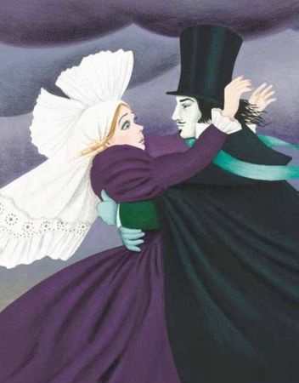**Naslov Prešernove pesmi (balade) o prevzetni deklici, ki je s plesalcem odplesala v reko, je:**

1. Jezerski mož
2. Povodni mož
3. Kraljevi mož

**Povodni mož je Urško zvabil v reko**

1. Savo
2. Sočo
3. 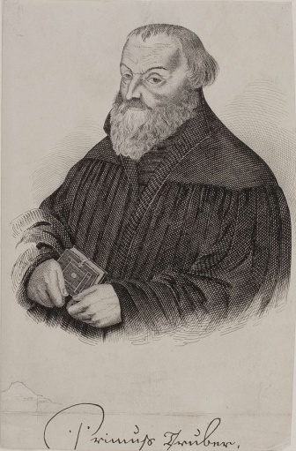Ljubljanico

**Primož Trubar je napisal**

1. prvo slovensko pesem
2. prvo slovensko knjigo
3. prvi slovenski roman
4. prvo slovensko zgodbo

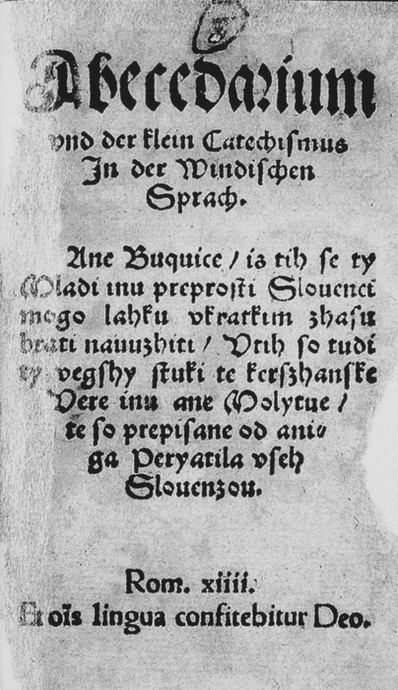**Prvi slovenski knjigi sta**

1. Abecednik in Katekizem
2. Biblija in Abecednik
3. Poezije in Abecednik

**Primož Trubar se je rodil…**

1. Rašici pri Velikih Laščah
2. Rašici pri Ljubljani
3. Vrbi na Gorenjskem

**Prešernov rojstni kraj je**

1. Vrba
2. Rašica pri Velikih Laščah
3. Kranj
4. Ljubljana

**Boginji, ki navdihuje različne umetnike, rečemo**

1. boginja
2. vila
3. muza
4. angel

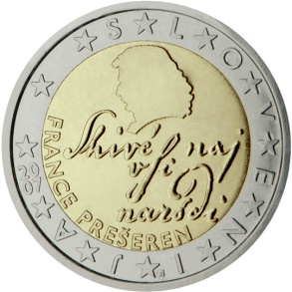**Prešernova podoba je na kovancu za**

1. 1 euro
2. 2 eura
3. 50 centov

**Katera kitica Zdravljice je slovenska himna?**

1. 4. kitica
2. 1. kitica
3. 7. kitica
4. 8. kitica